Rain-retaining Living Wall verbindet Nachverdichtung mit Hochwasserschutz
Durch den Klimawandel steigen die Temperaturen und Unwetter nehmen zu. Vor allem in den Innenstädten werden die Sommer für die Menschen zur Belastung. Durch Nachverdichtung wird zwar bestehende Infrastruktur genutzt und Zersiedelung vermieden, aber es steigt der Anteil an versiegelten Flächen. Das wirkt sich negativ auf Umwelt und Klima aus. Fassadenbegrünungen bringen hier mehr Grün in die Städte. Werden textile Speicherstrukturen eingesetzt, können sie sogar aktiv zum Hochwasserschutz beizutragen. Die Deutschen Institute für Textil- und Faserforschung (DITF) haben eine entsprechende „Living Wall“ entwickelt.

Die Pflanzen auf den grünen Fassaden werden über ein automatisches Bewässerungssystem mit Wasser und Nährstoffen versorgt. Die „Living Walls“ arbeiten weitgehend autonom. Sensorische Garne erfassen den Wasser- und Nährstoffgehalt. Der Aufwand für Pflege und Wartung ist gering.

Über neuartige hydraulische Textilstrukturen wird die Wasserführung geregelt. Das Pflanzsubstrat aus Steinwolle, auf dem die Pflanzen wachsen, verfügt durch seine Struktur über ein großes Volumen auf engem Raum. Je nachdem, wie stark die Niederschläge sind, wird das Regenwasser in einer textilen Struktur gespeichert und später zur Bewässerung der Pflanzen genutzt. Bei Starkregen wird das überschüssige Wasser mit zeitlicher Verzögerung in die Kanalisation eingeleitet. Die an den DITF entwickelten „Living Walls“ helfen auf diese Weise, in nachverdichteten Ballungsräumen die Ressource Wasser effizient zu nutzen.

Im Forschungsprojekt wurde auch die Kühlleistung einer Fassadenbegrünung wissenschaftlich untersucht. Moderne Textiltechnik im Trägermaterial fördert die „Transpiration“ der Pflanzen. Dadurch entsteht Verdunstungskälte und die Temperaturen in der Umgebung sinken.

Zur Arbeit des Denkendorfer Forschungsteams gehörte auch eine Kosten-Nutzen-Rechnung und eine Life-Cycle-Analyse. Auf der Basis der Untersuchungen im Labor und im Außenbereich wurde ein „Grünwert“ definiert, mit dem sich die Wirkung von Gebäudebegrünungen als Ganzes bewerten und vergleichen lassen.

Weitere Informationen zum Thema: Christoph Riethmüller
Leiter Technologiezentrum Smart Living Textiles und Denkendorfer Zukunftswerkstatt
T +49(0)711 9340-256
E christoph.riethmueller@ditf.de

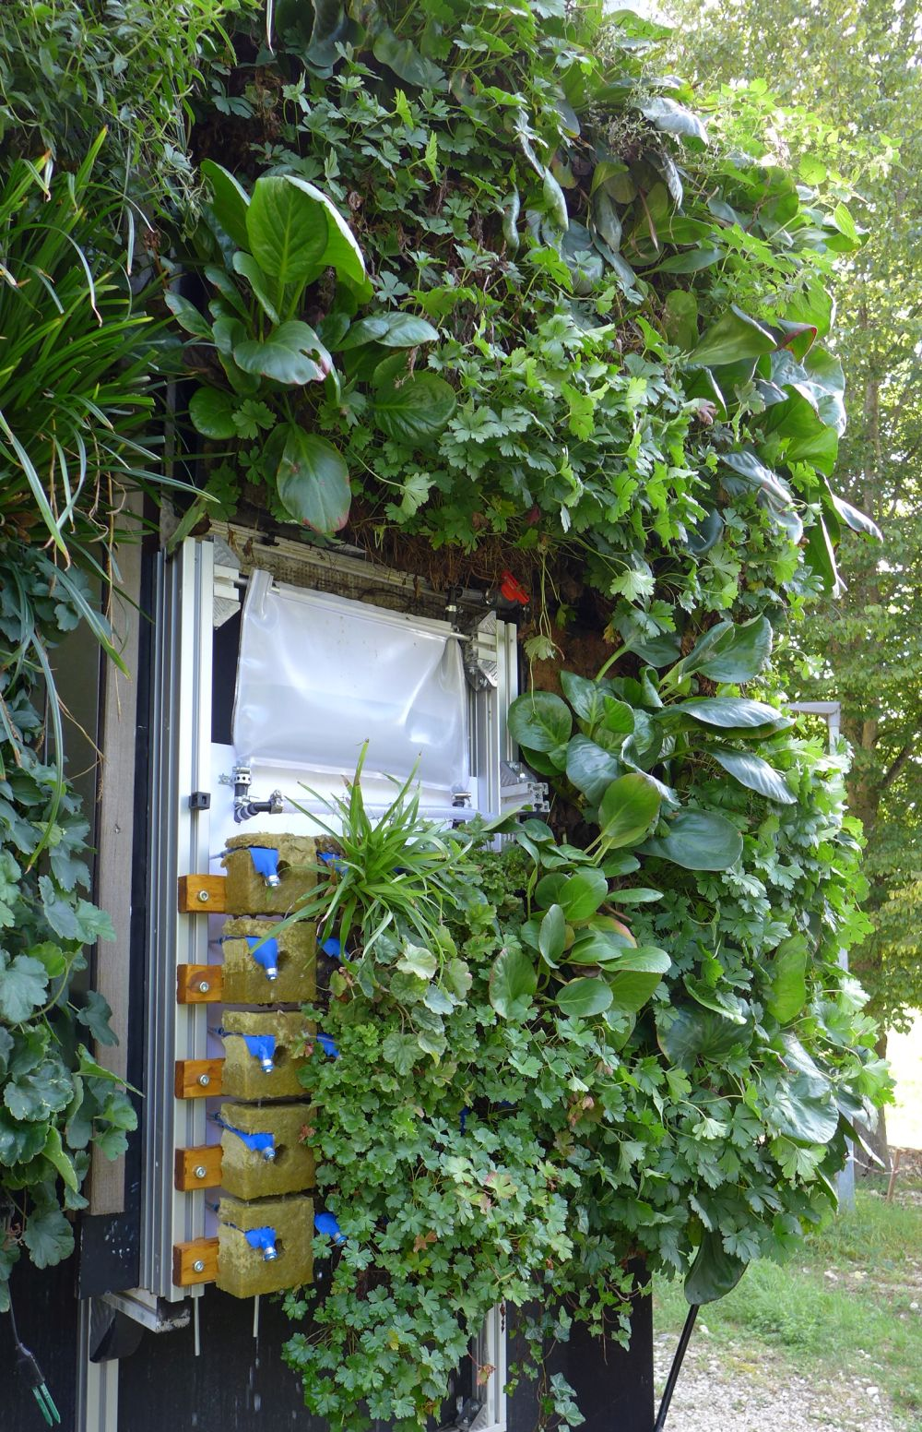
Außendemonstrator am ForschungsKUBUS. Oben befindet sich der textile Wasserspeicher mit allen Ein- und Ausgängen und textilem Ventil zur Schnellentleerung. Darunter sind die Substratblöcke mit integrierten hydraulischen Textilien angeordnet. Foto: DITF
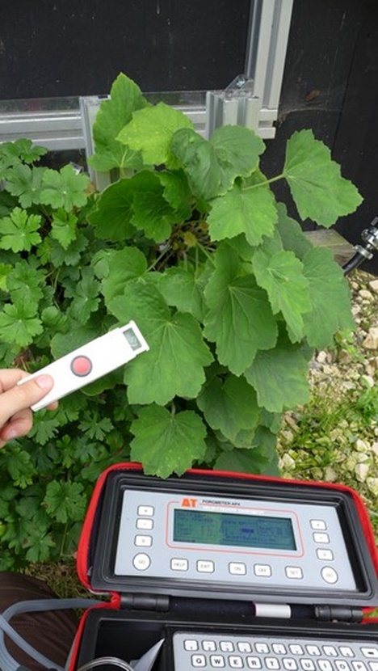
Wie viel Verdunstungskälte entsteht in der Umgebung: Messung der Transpiration mit automatischem Diffusionsporometer am Versuchsstand. Foto: DITF
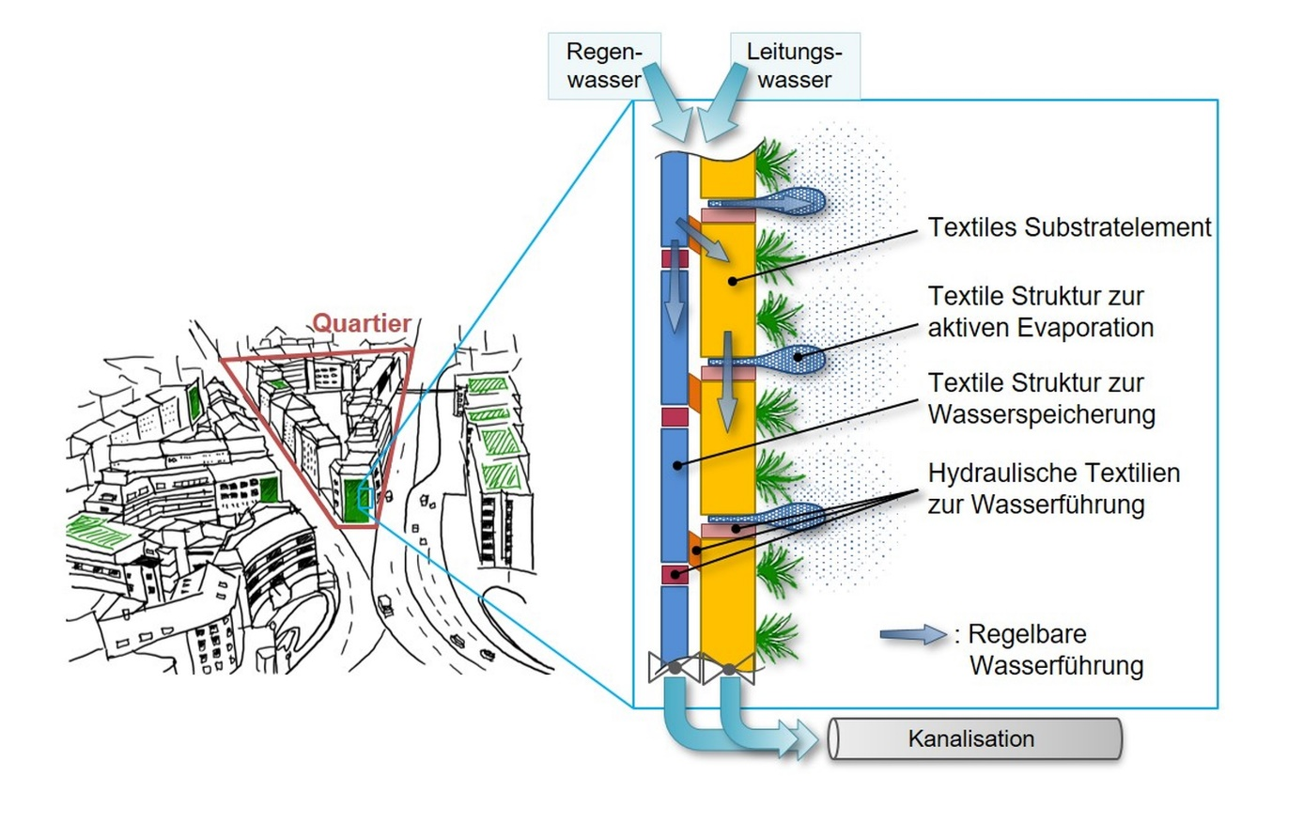Konzeption der rain-retaining Living Wall. Abbildung: DITF

